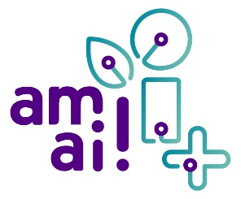
Domein: ____________________________________________________
Cluster: ____________________________________________________

Product Service Promise
Welke oplossingen ontbreken? Welke uitdagingen zijn er nog?
Kies 3 uitdagingen uit de top van de piramide en schrijf ze hier neer.

- _____________________________________________________

- _____________________________________________________

- _____________________________________________________

Design Challenge
Wat kunnen we doen voor wie en waarom, om welk doel te bereiken?
Wat is onze uitdaging? Wie is onze doelgroep?
Waarom is dit belangrijk voor onze doelgroep? Met welk groot doel werken wij aan deze oplossing?

___________________________________________________________________________________

___________________________________________________________________________________

Ideation
 | How?
Now! | Wow!
Kies de meest beloftevolle ideeën uit het COCD grid.

- _______________________________________________________________

- _______________________________________________________________

- _______________________________________________________________

- _______________________________________________________________

- _______________________________________________________________

